Spring JDBC — это модуль Spring Framework, который предоставляет удобный и простой способ работы с базами данных через JDBC API. Предоставляет доступ к реляционным базам данных без использования всей сложности JPA.

JPA предлагает такие функции, как ленивая загрузка (lazy loading), кеширование и отслеживание изменений (dirty tracking). Эти фичи очень крутые, если они действительно вам нужны. Однако они могут усложнить понимание логики доступа к данным.

Spring Data JDBC фокусируется на гораздо более простой модели. Не будет кэширования, отслеживания изменений, или ленивой загрузки. SQL запросы будут выполнены тогда и только тогда, когда вы вызываете метод репозитория. Возвращаемый результат будет полностью загружен в память после выполнения метода. Не будет и механизма “сессии” или прокси-объектов для entities. Нет автоматического сохранения сущностей как в jpa, все операции с БД должны вызываться явно.

Spring Data JDBC можно настроить следующей конфигурацией.

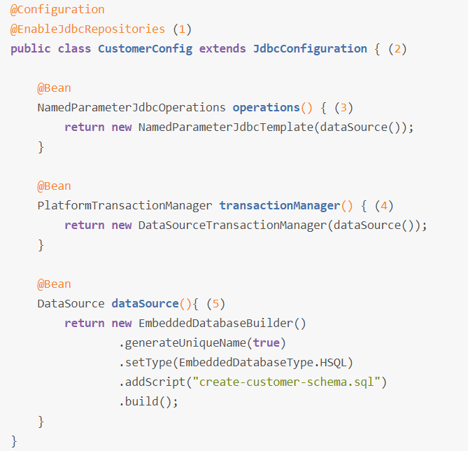

1. **@EnableJdbcRepositories** активирует автоматическое создание репозиториев. Для того, чтобы это работало, нужно предоставить несколько дополнительных бинов, для чего и потребуется остальная часть нашего класса конфигурации.
2. Очень важный компонент это **NamedParameterJdbcOperations**, который используется для выполнения запросов к базе.
3. Менеджер транзакций, строго говоря, не обязателен. Но без него не будет и поддержки транзакций.
4. Spring Data JDBC не использует **DataSource** напрямую, но TransactionManager и NamedParameterJdbcOperation требуют его наличия в контексте, поэтому мы и определяем нужный бин.

**DataSource** - это интерфейс Java, который предоставляет унифицированный способ получения соединения с базой данных. Он позволяет управлять соединениями с базой данных, включая управление транзакциями, пулом соединений и другими аспектами.

1. **DriverManagerDataSource** - это простая реализация DataSource, которая использует DriverManager для получения соединения с базой данных. Она не поддерживает управление транзакциями и пул соединений.
2. **JndiDataSourceLookup** - это реализация DataSource, которая использует JNDI (Java Naming and Directory Interface) для получения соединения с базой данных. Она обычно используется в контейнерах сервлетов и приложений Java EE.
3. **TransactionAwareDataSourceProxy** - это реализация DataSource, которая оборачивает другую реализацию DataSource и делает ее транзакционно-сознательной. Это означает, что она может использоваться в контексте управляемых транзакций и автоматически участвует в текущей транзакции.
4. **C3P0DataSource** - это реализация DataSource, которая использует C3P0 для управления пулом соединений. Она обеспечивает управление транзакциями и пулом соединений.
5. **HikariDataSource** - это реализация DataSource, которая использует HikariCP для управления пулом соединений. Она обеспечивает высокую производительность и управление транзакциями и пулом соединений.

Теперь определяем Entity (обратите внимание, что @Id импортируется из org.springframework.data.annotation.Id) :

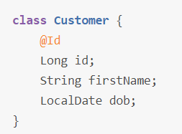

Spring также может реализовать репозиторий за вас. Для этого достаточно объявить интерфейс, унаследованный от **CrudRepository.**



**@Modifying –** Аннотация, указывающая что запрос обновляет или удаляет данные.

**JdbcTemplate –** ключевой компонент Spring JDBC. Выполняет основные операции доступа к бд:

* создание и закрытие соединений
* выполнение операторов и вызовов хранимых процедур
* итерация по ResultSet и возврат результатов.

Он автоматически открывает и закрывает соединение с базой данных, управляет транзакциями и обрабатывает исключения.

Spring JDBC также предоставляет поддержку транзакций через транзакционный менеджер Spring. Это позволяет управлять транзакциями на уровне приложения и обеспечивает максимальную надежность и целостность данных.

Экземпляры класса JdbcTemplate являются потокозащищёнными. Это значит, что настроив единственный экземпляр класса JdbcTemplate, мы можем затем его использовать для нескольких объектов DAO.

В JDBCTemplate не предусмотрены стандартные средства ORM в отличии от Hibernate или JPA, так что при его использовании нужно самостоятельно писать мапперы, которые будут преобразовывать данные полученные из БД в объекты классов сущностей.

Методы JdbcTemplate:

* **execute**(String sql) – выполняет произвольный SQL-запрос без возвращения результата.
* **query**(String sql, RowMapper<T> rowMapper, Object... args) – выполняет выборку из базы данных с использованием параметризованного SQL-запроса. Результаты выборки мапятся на объекты типа T с помощи RowMapper.
* **update**(String sql, Object... args) – выполняет обновление базы данных (INSERT, UPDATE или DELETE) с использованием параметризованного запроса. Аргументы передаются в запрос в качестве параметров. Возвращает количество затронутых строк.
* **queryForObject**(String sql, Class<T> requiredType, Object... args) – выполняет запрос в бд и возвращает единственный объект типа T. Если запрос вернул несколько строк, будет выброшено исключение.
* **batchUpdate**(String sql, List<Object[]> batchArgs) – выполняет несколько обновлений бд в одной транзакции. Каждое обновление представлено массивом параметров. Возвращает массив int[], представляющий количество затронутых строк для каждого запроса.

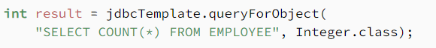

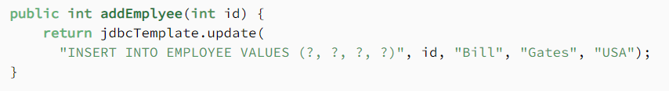

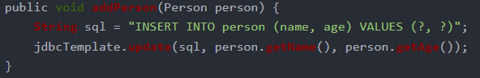

**Работа с хранимыми процедурами**

**JdbcTemplate.call**(CallableStatementCreator csc, List<SqlParameter> declaredParameters) **–** метод для выполнения хранимых процедур.

предположим, что у нас есть хранимая процедура get_persons, которая возвращает список записей из таблицы person. Мы можем вызвать эту процедуру с помощью JdbcTemplate следующим образом:

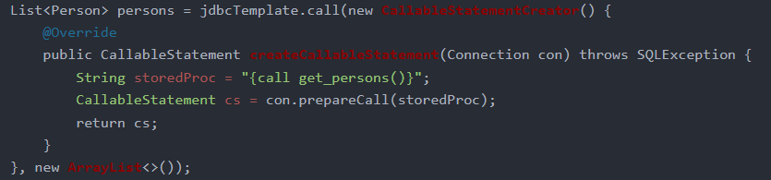

Интерфейс **CallableStatementCreator** создает **CallableStatement**, который вызывает хранимую процедуру get_persons. Метод **createCallableStatement**() возвращает объект CallableStatement, который содержит информацию о вызываемой процедуре.

Если хранимая процедура принимает параметры, мы можем передать их в списке параметров вторым аргументом метода call().

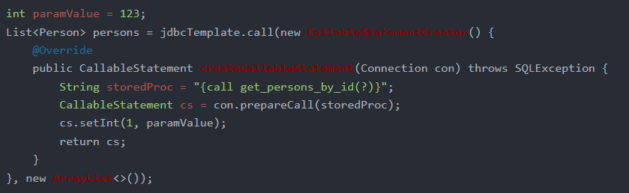

Мы используем метод **setInt()** объекта CallableStatement для установки значения параметра.

**SimpleJdbcCall** - это класс в Spring JDBC, который предоставляет удобный способ вызова хранимых процедур и функций базы данных.

SimpleJdbcCall использует объект JdbcTemplate для выполнения запросов к базе данных. Он позволяет вызывать хранимые процедуры и функции базы данных, передавать параметры и получать результаты.

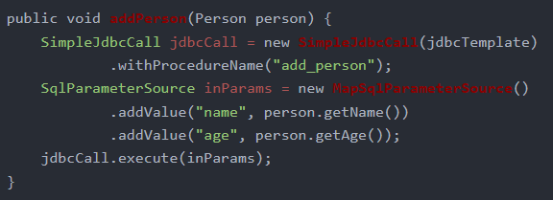

**withProcedureName() –** метод, в котором указываем имя хранимой процедуры.

объект **SqlParameterSource** содержит значения параметров для хранимой процедуры.

SimpleJdbcCall также позволяет получать результаты из хранимых процедур и функций.

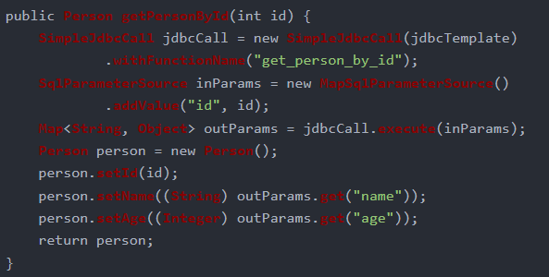

Метод execute() возвращает Map, который содержит результаты выполнения хранимой функции. Метод batchUpdate() может также возвращать массив целых чисел, которые представляют количество затронутых строк каждым SQL-запросом в batch-запросе.

**Batch-запросы**

Batch-запросы в Spring JDBC позволяют выполнить несколько SQL-запросов одновременно в рамках одной транзакции. Это может увеличить производительность при выполнении большого количества запросов, таких как вставка, обновление или удаление данных.

Выполнить batch-запрос можно методом **JdbcTemplate.** **batchUpdate()**, который в простейшем случае принимает массив строк SQL-запросов и массив объектов параметров для каждого запроса.

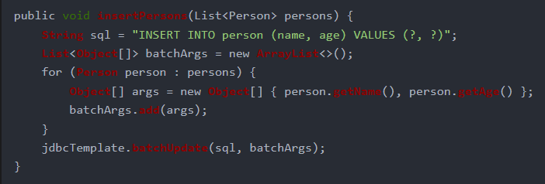

**Управление транзакциями**

**DataSourceTransactionManager -** это менеджер транзакций, который работает с объектом DataSource, чтобы управлять транзакциями в базе данных. Он автоматически управляет транзакциями при выполнении операций через JdbcTemplate.

Мы помечаем метод аннотацией **@Transactional,** чтобы обеспечить выполнение операции в рамках транзакции.

При вызове метода **Spring** автоматически создаст транзакцию, выполнит операцию обновления и закроет транзакцию. Если во время выполнения операции возникнет исключение, то транзакция будет откатана.

В некоторых случаях может понадобиться выполнить ручное управление транзакциями. Например, если нужно выполнить несколько операций в рамках одной транзакции, которые не могут быть выполнены с помощью одного объекта JdbcTemplate, или если нужно выполнить операции в базе данных в одной транзакции вне контекста Spring.

**PlatformTransactionManager** - это интерфейс, который определяет методы для управления транзакциями в Spring.

**TransactionDefinition** - это объект, который определяет параметры транзакции, такие как уровень изоляции, тайм-аут и т.д.

**TransactionStatus** - это объект, который представляет текущее состояние транзакции, такое как флаги rollbackOnly и completed.

**TransactionCallback** - это объект, который определяет операции, которые нужно выполнить в рамках транзакции.

Вызываем у TransactionManager метод **getTransaction()** который возвращает TransactionStatus. В качестве параметра передаем TransactionDefinition. Чтобы зафиксировать транзакцию, вызываем у transactionManager метод **commit()**, чтобы откатить **rollback().**

Пример ручной обработки транзакции:

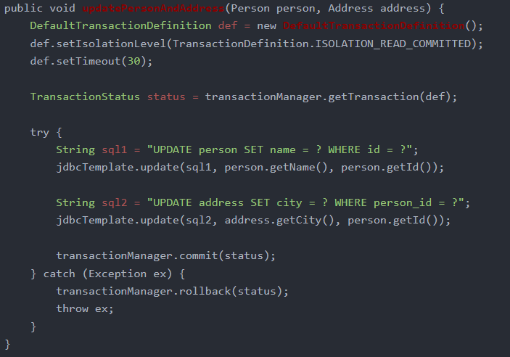

Для ручного управления транзакцией в Spring Data также можно использовать класс **TransactionTemplate**.

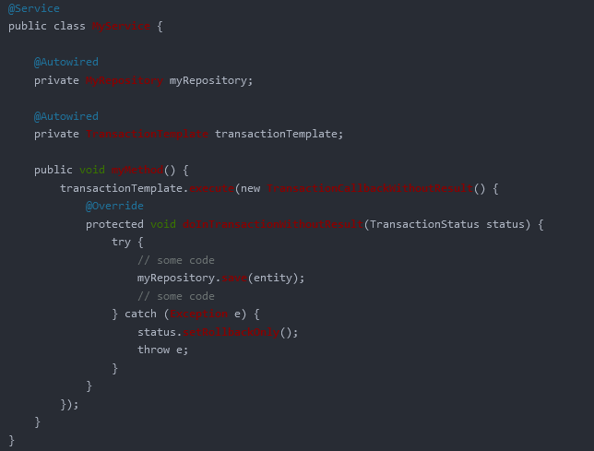

**RowMapper –** интерфейс в Spring JDBC, который используется для маппинга строк из результата выполнения SQL-запроса на объекты Java.

Определяет единственный метод **mapRow()**, который принимает ResultSet SQL-запроса и индекс строки в результате. Метод возвращает замапленный Java объект.

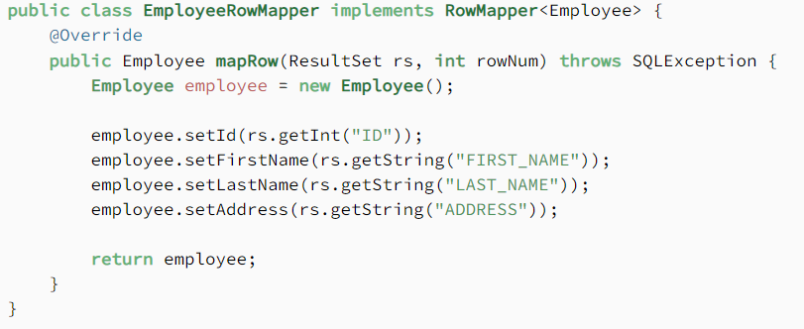

**RowCallbackHandler –** интерфейс, который используется для обработки каждой строки из результата выполнения SQL запроса.

Определяет единственный метод **processRow()**, который принимает текущую строку из результата выполнения. Метод не возвращает значения, а просто обрабатывает текущую строку.

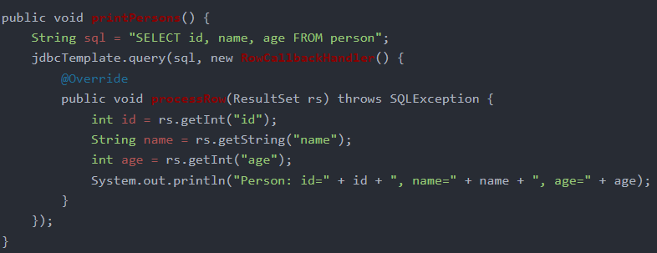

**ResultSetExtractor –** интерфейс, который используется для извлечения результата выполнения SQL-запроса из ResultSet. Он позволяет получить объект Java или коллекцию объектов Java из ResultSet.

Определяет единственный метод extractData(), который принимает ResultSet и возвращает объект Java или коллекцию объектов Java.

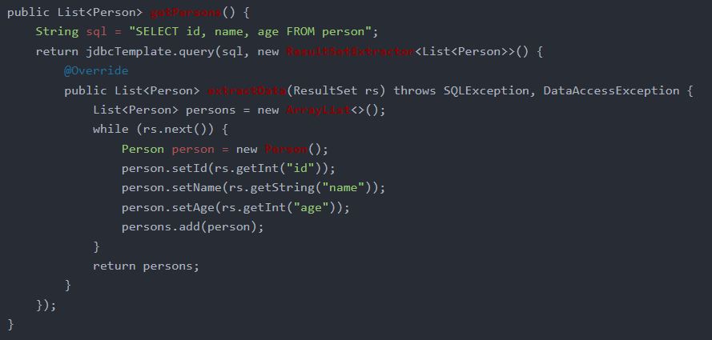

Этот интерфейс в основном используется в самой системе JDBC. RowMapper обычно является более простым выбором для обработки ResultSet. В ResultSetExtractor мы должны сами итерироваться по Resultset.

Основная разница между RowMapper и ResultSetExtractor заключается в том, что RowMapper используется для маппинга каждой строки из результата выполнения SQL-запроса на отдельный объект Java, тогда как ResultSetExtractor используется для извлечения всего результата выполнения SQL-запроса в один объект Java или коллекцию объектов Java.

**JdbcTemplate** перехватывает исключения JDBC и транслирует их в исключения типа **DataAccessException**.

Некоторые из наиболее часто используемых исключений, генерируемых JdbcTemplate:

- **BadSqlGrammarException** - возникает при синтаксических ошибках в SQL-запросе.

- **DataAccessException** - общее исключение для ошибок доступа к данным.

- **DataIntegrityViolationException** - возникает при нарушении ограничений целостности данных, таких как уникальность или ссылочная целостность.

- **DuplicateKeyException** - возникает при попытке добавления записи с уже существующим первичным ключом.

- **IncorrectResultSizeDataAccessException** - возникает, когда результат SQL-запроса не соответствует ожидаемому размеру.

- **UncategorizedSQLException** - возникает, когда JDBC генерирует исключение, которое не может быть классифицировано как одно из других исключений.

JdbcTemplate является потокобезопасным и может использоваться в многопоточных приложениях без дополнительной синхронизации. Однако, если несколько потоков используют один и тот же экземпляр JdbcTemplate для доступа к базе данных, то может возникнуть ситуация гонки (race condition) при использовании общих ресурсов JDBC, таких как соединения с базой данных. В этом случае, рекомендуется использовать отдельные экземпляры JdbcTemplate для каждого потока или использовать пул соединений (connection pool), который может автоматически управлять доступом к соединениям с базой данных.

**NamedParameterJdbcTemplate –** обертка над JdbcTemplate, в которой параметры можно задавать именем, а не знаком вопроса. Под капотом он заменяет именованные параметры на JDBC ? и делегирует работу JdbcTemplate.

# **SPRING REPOSITORIES**

**Репозитории** Spring Data JPA **-** это интерфейсы, которые вы можете определить для доступа к данным.

@EnableJpaRepository

flux

Репозиторий - это интерфейс, который определяет методы для работы с данными в базе данных. Spring Data автоматически генерирует реализацию этих методов на основе сигнатуры методов.

Репозитории в Spring Data могут быть созданы путем создания интерфейса, который наследует от одного из интерфейсов-маркеров Spring Data (например, **CrudRepository**, **JpaRepository**, **MongoRepository** и т.д.), и определения методов для выполнения операций над данными.

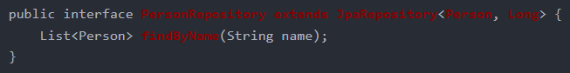

**CrudRepository –** предоставляет базовые CRUD операции:

* **save**(S entity) – сохранить сущность (создать новую, либо обновить если она уже есть в БД);
* **findOne**(ID primaryKey) – получить сущность по первичному ключу;
* **findAll() –** получить итерируемый объект всех сущностей;
* **count() –** получить количество сущностей;
* **delete(T entity) –** удалить сущность из бд;
* **exists(ID primaryKey) –** проверить, есть ли в БД сущность с указанным идентификатором;

**PagingAndSortingRepository –** наследуется от CrudRepository. Предоставляет возможности постраничного запроса и сортировки. Объявляет следующие методы:

* **findAll**(Pageable pageable) – получить страницу из бд, основываясь на объекте **Pageable**;
* **findAll**(Sort sort) – получить отсортированный Iterable.

**Pageable** содержит следующие свойства

* Размер страницы
* Номер текущей страницы
* Сортировка



**JpaRepository -** наследуется от PagingAndSortingRepository. Предоставляет методы, связанные с JPA. Такие как flush кэша PersistenceContext и Batch удаление записей. Объявляет следующие методы:

* **flush() –** отправить все изменения, отслеживаемые контекстом в БД.
* **saveAndFlush(T entity) –** сохранить сущность и немедленно отправить изменения в БД.
* **deleteInBatch(Iterable<T> entities) –** удалить набор сущностей одним пакетом.

Для более сложных запросов вы можете аннотировать ваш метод аннотацией Query.

**@Query(“sql string”) –** позволяет указать какой SQL запрос должен быть выполнен с помощью JPQL.

JPQL (Java Persistence Query Language) - это язык запросов, который используется для выполнения запросов к объектам базы данных в Java Persistence API (JPA). JPQL является объектно-ориентированным языком запросов, который позволяет работать с объектами и атрибутами сущностей, а не с таблицами и столбцами, как в SQL.

Можно использовать различные ключевые слова, такие как SELECT, FROM, WHERE, ORDER BY, GROUP BY, JOIN и др., для создания более сложных запросов.

JPQL также поддерживает использование параметров, которые могут быть переданы в запрос во время выполнения. Например:

SELECT c FROM Customer c WHERE c.name = :name

**РЕЖИМЫ НАЧАЛЬНОЙ ЗАГРУЗКИ РЕПОЗИТОРИЯ**

Spring Data предоставляет несколько режимов начальной загрузки репозитория для удобного заполнения базы данных приложениями.

1. Создание таблиц и **заполнение их данными из скрипта**. При использовании этого режима, Spring Data создает таблицы в базе данных, используя SQL-скрипты. После этого, данные из скрипта вставляются в таблицы. Для использования этого режима, необходимо создать SQL-скрипт и поместить его в папку resources.
2. Создание таблиц и заполнение их данными из **CSV-файла**.
3. Заполнение таблиц данными из Java-кода. Этот режим позволяет заполнить таблицы данными, используя Java-код. Для этого, необходимо создать класс, который будет загружать данные в базу данных. Этот класс должен реализовывать интерфейс CommandLineRunner.
4. Использование аннотации @PostConstruct. Аннотация @PostConstruct позволяет заполнить таблицы данными при запуске приложения. Для этого, необходимо создать метод, помеченный аннотацией @PostConstruct, и использовать его для загрузки данных в базу данных.
5. Использование Flyway или Liquibase
6. Flyway и Liquibase - это инструменты для управления миграциями базы данных. Они позволяют управлять изменениями в базе данных, используя SQL-скрипты или XML-файлы. Spring Data интегрируется с Flyway и Liquibase, позволяя использовать их для загрузки данных в базу данных.

# **SPRING TRANSACTIONAL**

**Spring** **Transactional** - это механизм управления транзакциями в Spring Framework. Он предоставляет аннотацию @Transactional, которая позволяет управлять транзакциями в методах сервисов и DAO-классах.

Аннотация **@Transactional** может быть применена к методу или классу и указывает, что метод должен выполняться в рамках транзакции.

Spring Transactional позволяет управлять транзакциями на уровне методов, что делает код более удобочитаемым и позволяет сосредоточиться на бизнес-логике приложения.

Spring Framework использует **прокси-объекты** для обработки аннотации @Transactional. Когда вызывается метод, помеченный этой аннотацией, Spring создает прокси-объект, который оборачивает реальный объект и добавляет логику управления транзакциями.

При создании прокси-объекта Spring создает экземпляр транзакционного менеджера и передает его в прокси-объект. Затем, когда вызывается метод, помеченный аннотацией @Transactional, прокси-объект использует транзакционный менеджер для управления транзакциями.

**value** и **transactionManager —** эти атрибуты могут быть использованы для предоставления ссылки на TransactionManager, которая будет использоваться при обработке транзакции для аннотированного блока. По умолчанию, Spring использует менеджер транзакций, определенный в конфигурации приложения. Однако, если в приложении используются несколько менеджеров транзакций, то мы можем указать нужный менеджер

**timeout и timeoutString —** определяют максимальное количество секунд, в течение которых текущему методу разрешено работать, прежде чем будет выброшено исключение **TransactionTimedOutException**.

**readOnly** — определяет, является ли текущая транзакция доступной только для чтения или для записи.

**rollbackFor** и **rollbackForClassName** — определяют один или несколько классов Throwable, для которых текущая транзакция будет откатываться. По умолчанию транзакция откатывается, если возникает RuntimException или Error, но не откатывается, если возникает проверяемый Exception.

**noRollbackFor** и **noRollbackForClassName** — определяют один или несколько классов Throwable, для которых текущая транзакция не будет откатываться. Обычно вы используете эти атрибуты для одного или нескольких классов RuntimException, для которых вы не хотите откатывать данную транзакцию.

**isolation -** определяет уровень изоляции транзакции. Уровень изоляции определяет, как одна транзакция влияет на другие транзакции в системе. Может принимать следующие значения:

* **DEFAULT**: Используется уровень изоляции, определенный по умолчанию для базы данных.
* **READ_UNCOMMITTED**: Транзакция может читать неподтвержденные изменения других транзакций.
* **READ_COMMITTED**: Транзакция может читать только подтвержденные изменения других транзакций.
* **REPEATABLE_READ**: Транзакция может читать только подтвержденные изменения других транзакций и гарантирует, что повторное чтение данных в рамках той же транзакции вернет те же значения.
* **SERIALIZABLE**: Транзакция гарантирует, что ее результаты будут такими же, как если бы транзакции выполнялись последовательно, а не параллельно.

Атрибут **propagation** аннотации @Transactional определяет, как должна вести себя транзакция в случае, когда метод с аннотацией вызывает другой метод с аннотацией @Transactional. Может принимать следующие значения:

* **REQUIRED** (значение по умолчанию) - Если в текущий момент уже есть транзакция, то новая транзакция не создается, а используется существующая. Если же транзакции нет, то создается новая транзакция.
* **REQUIRES_NEW -** новая транзакция создается независимо от того, есть ли уже транзакция в текущий момент. Если метод с аннотацией вызывается из другого метода с аннотацией @Transactional, то текущая транзакция приостанавливается до завершения вложенной транзакции.
* **SUPPORTS -** если в текущий момент есть транзакция, то метод выполняется в контексте этой транзакции. Если же транзакции нет, то метод выполняется без транзакции.
* **NOT_SUPPORTED -** метод выполняется без транзакции, независимо от того, есть ли транзакция в текущий момент. Если метод вызывается из другого метода с аннотацией @Transactional, то текущая транзакция приостанавливается до завершения метода.
* **MANDATORY -** метод должен выполняться в контексте существующей транзакции. Если текущей транзакции нет, то генерируется исключение.
* **NEVER -** метод должен выполняться без транзакции. Если текущая транзакция существует, то генерируется исключение.
* **NESTED -** создается вложенная транзакция, которая может быть сохранена или откатана независимо от внешней транзакции. Если внешняя транзакция существует, то вложенная транзакция выполняется в ее контексте. Если внешняя транзакция заканчивается успешно, то вложенная транзакция сохраняется. Если же внешняя транзакция откатывается, то вложенная транзакция тоже откатывается.

По умолчанию, когда метод с аннотацией @Transactional вызывается внутри **другого метода того же класса**, прямой **вызов без прокси**, уровень изоляции транзакции наследуется от вызывающего метода, а не создается новая транзакция.

Это происходит потому, что Spring использует прокси-объекты для управления транзакциями и обеспечения дополнительной логики, связанной с транзакциями. Если метод вызывается непосредственно из того же класса, то Spring не может создать прокси-объект, поэтому уровень изоляции транзакции наследуется от вызывающего метода.

Способы решения проблемы:

* Можно изменить структуру кода, чтобы не было вызовов к транзакционным методам внутри одного класса.
* Можно внедрить ссылку на бин в самого себя и использовать ее вместо this.
* Использовать ручное управление транзакциями